KOMBINASI AMPAS KELAPA DAN KOTORAN AYAM YANG DIFERMENTASI TERHADAP PERTAMBAHAN DAN PRODUKSI MAGGOT (Hermetia illucens) SEBAGAI ALTERNATIF PAKAN IKAN DI BBPBAP JEPARA, JAWA TENGAH

SKRIPSI
Skripsi Sebagai Salah Satu Syarat untuk Mencapai Gelar Sarjana dalam Program Strata Satu pada Fakultas Perikanan dan Ilmu Kelautan Universitas Pancasakti Tegal

Oleh :
Nelvada France Antonia Matuan
NPM. 3219500004

PROGRAM STUDI BUDIDAYA PERAIRAN
FAKULTAS PERIKANAN DAN ILMU KELAUTAN
UNIVERSITAS PANCASAKTI TEGAL
2023

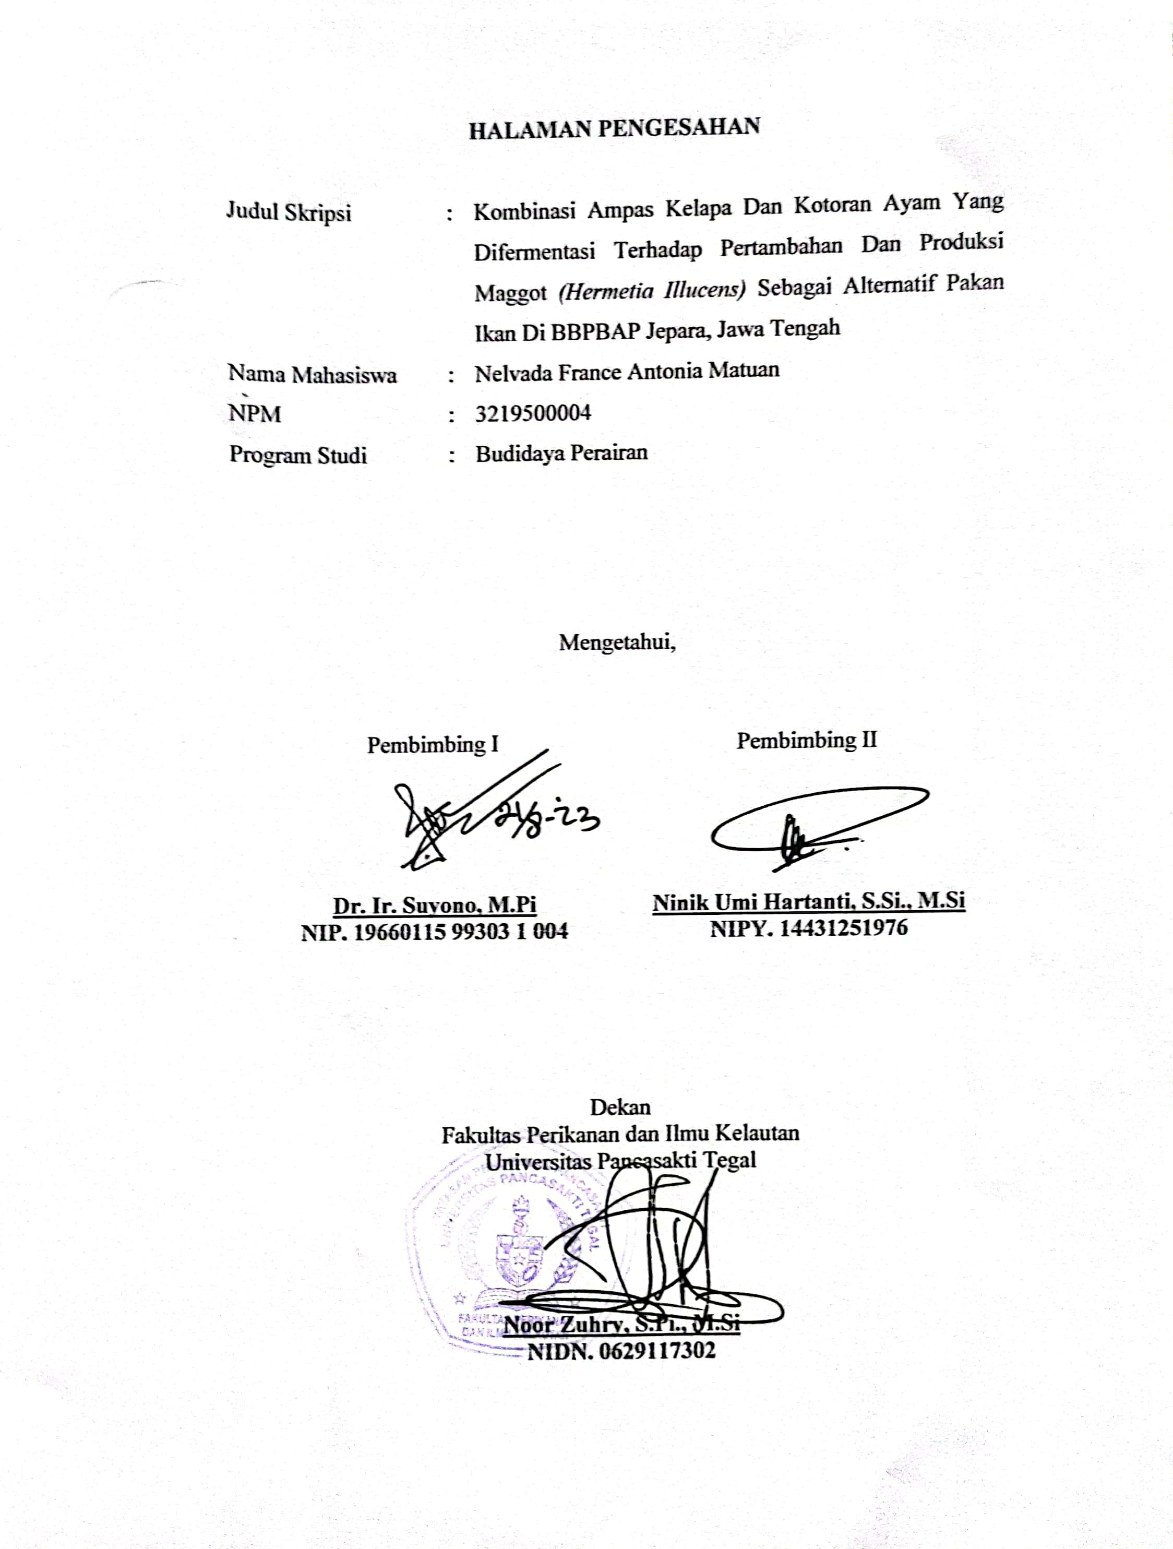

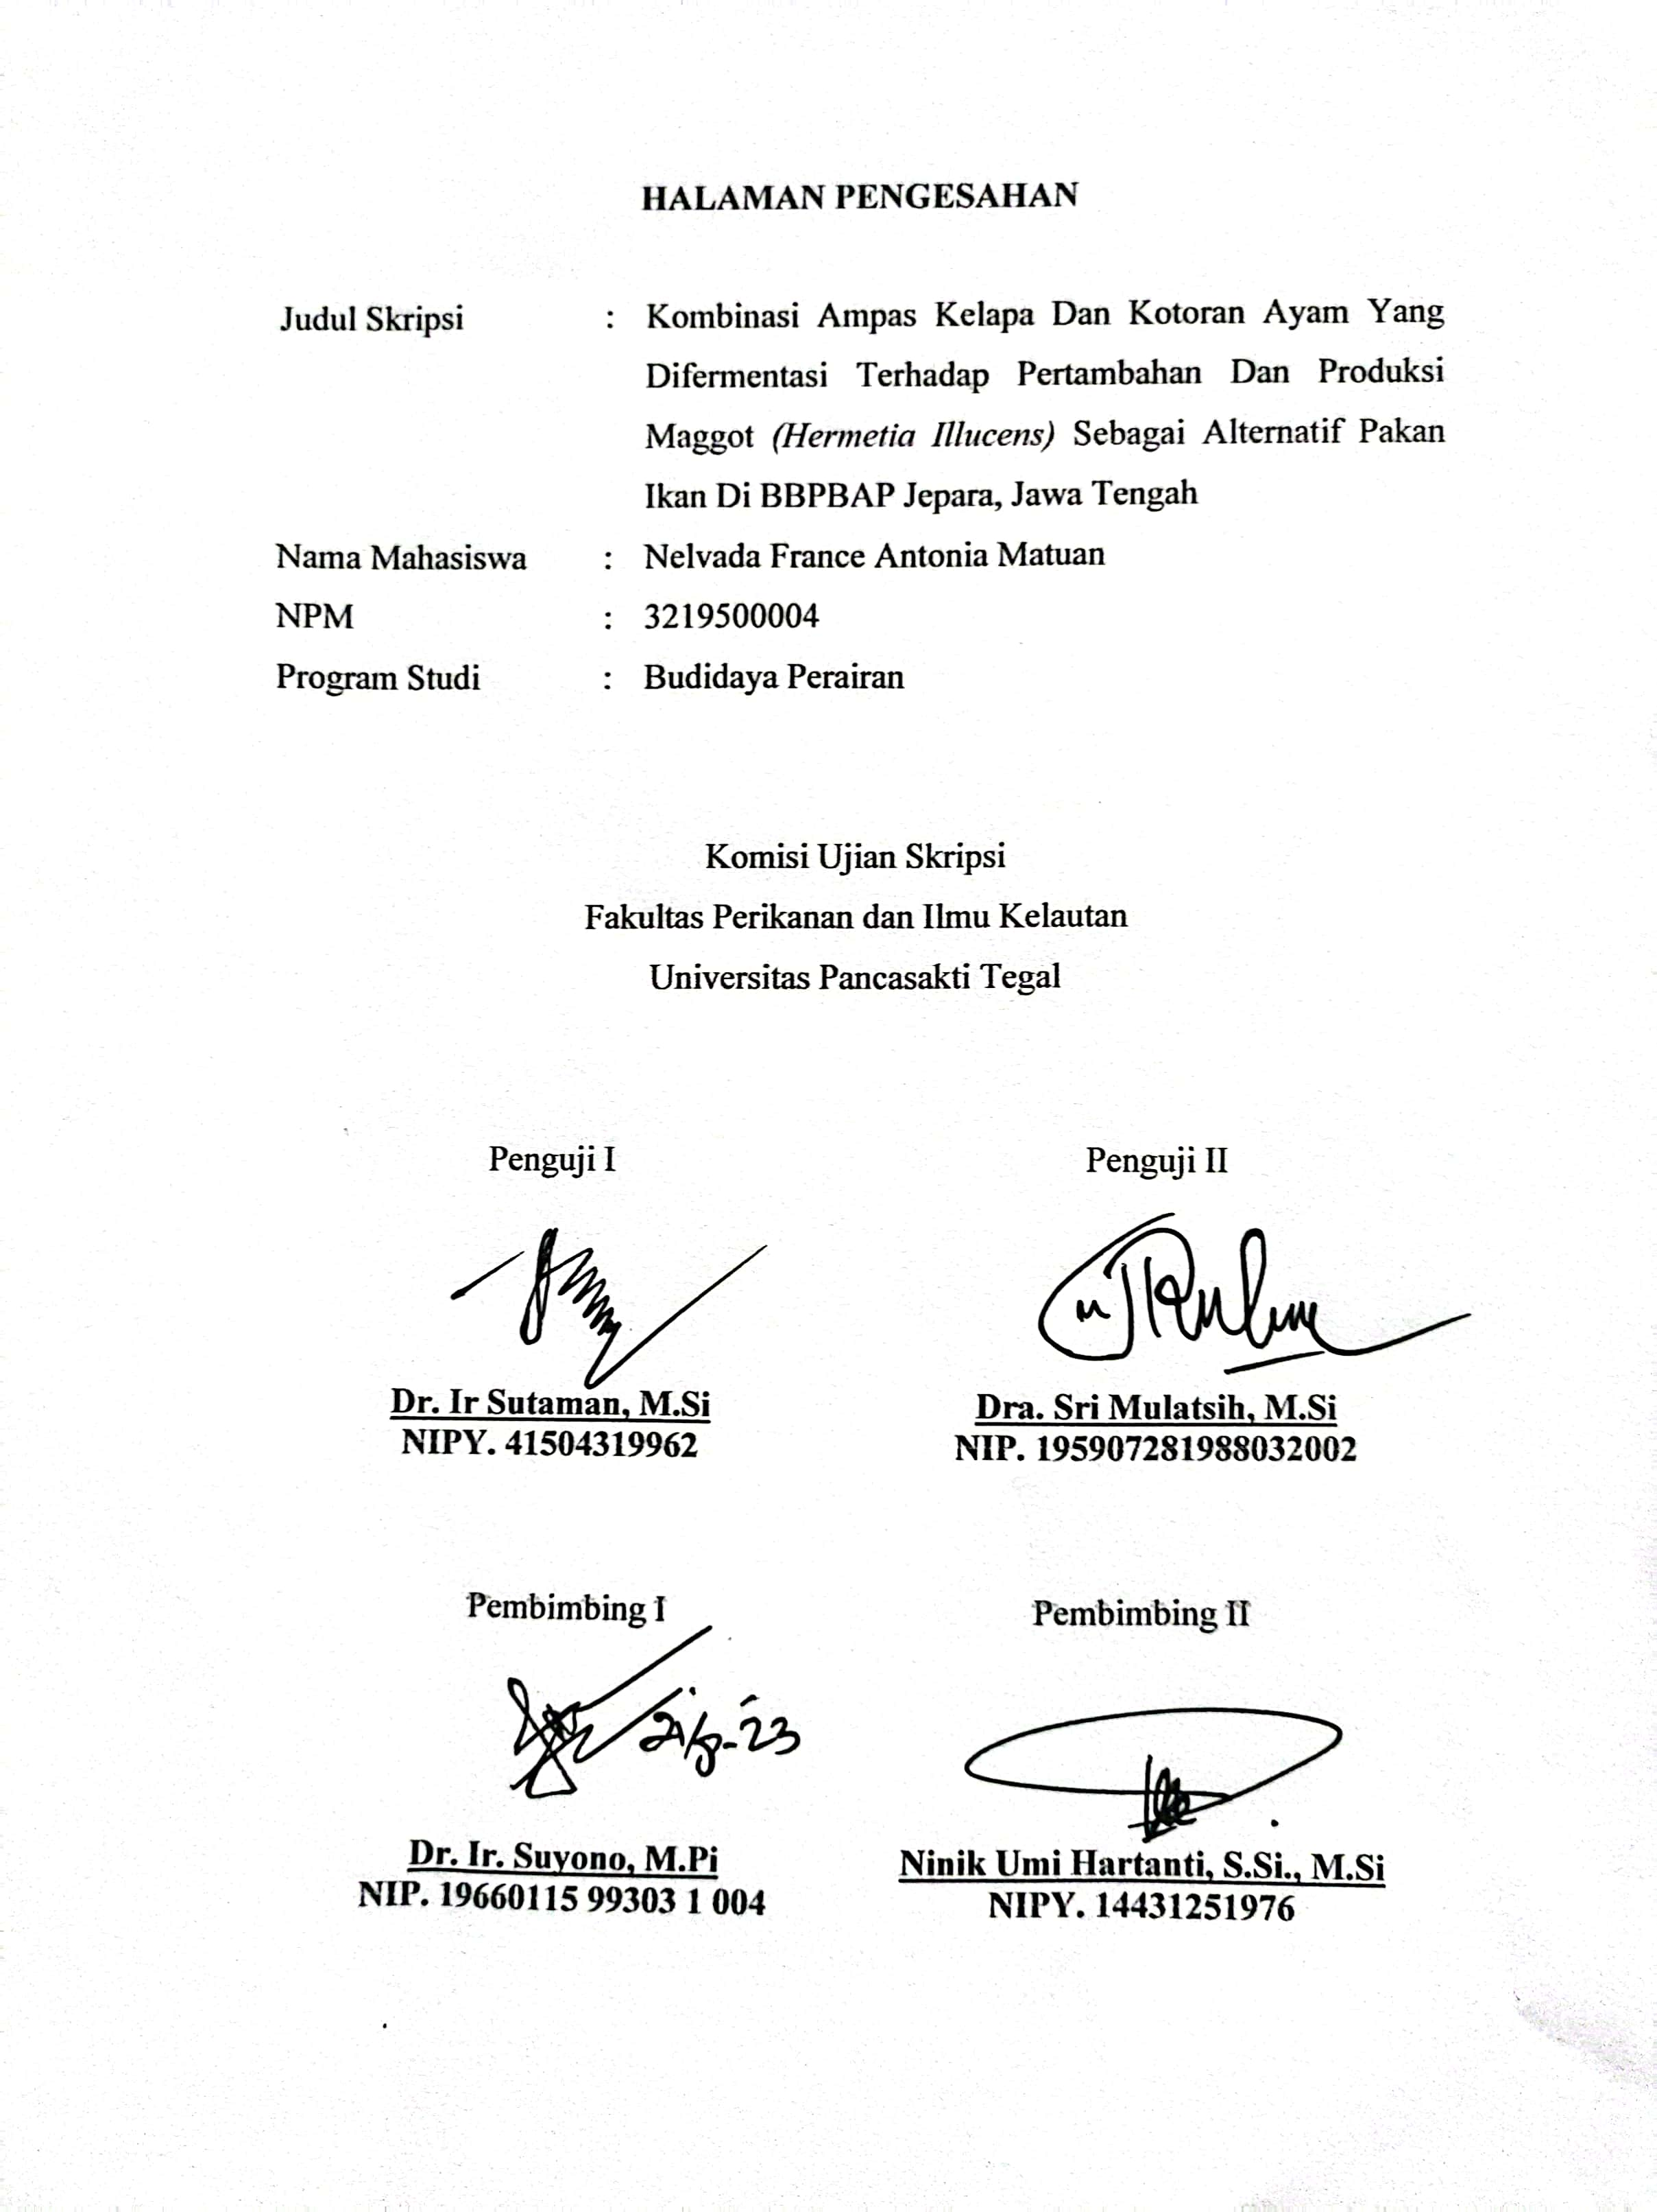

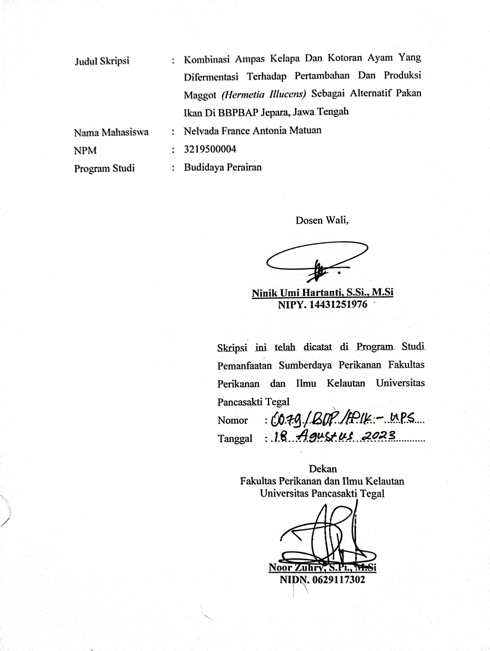

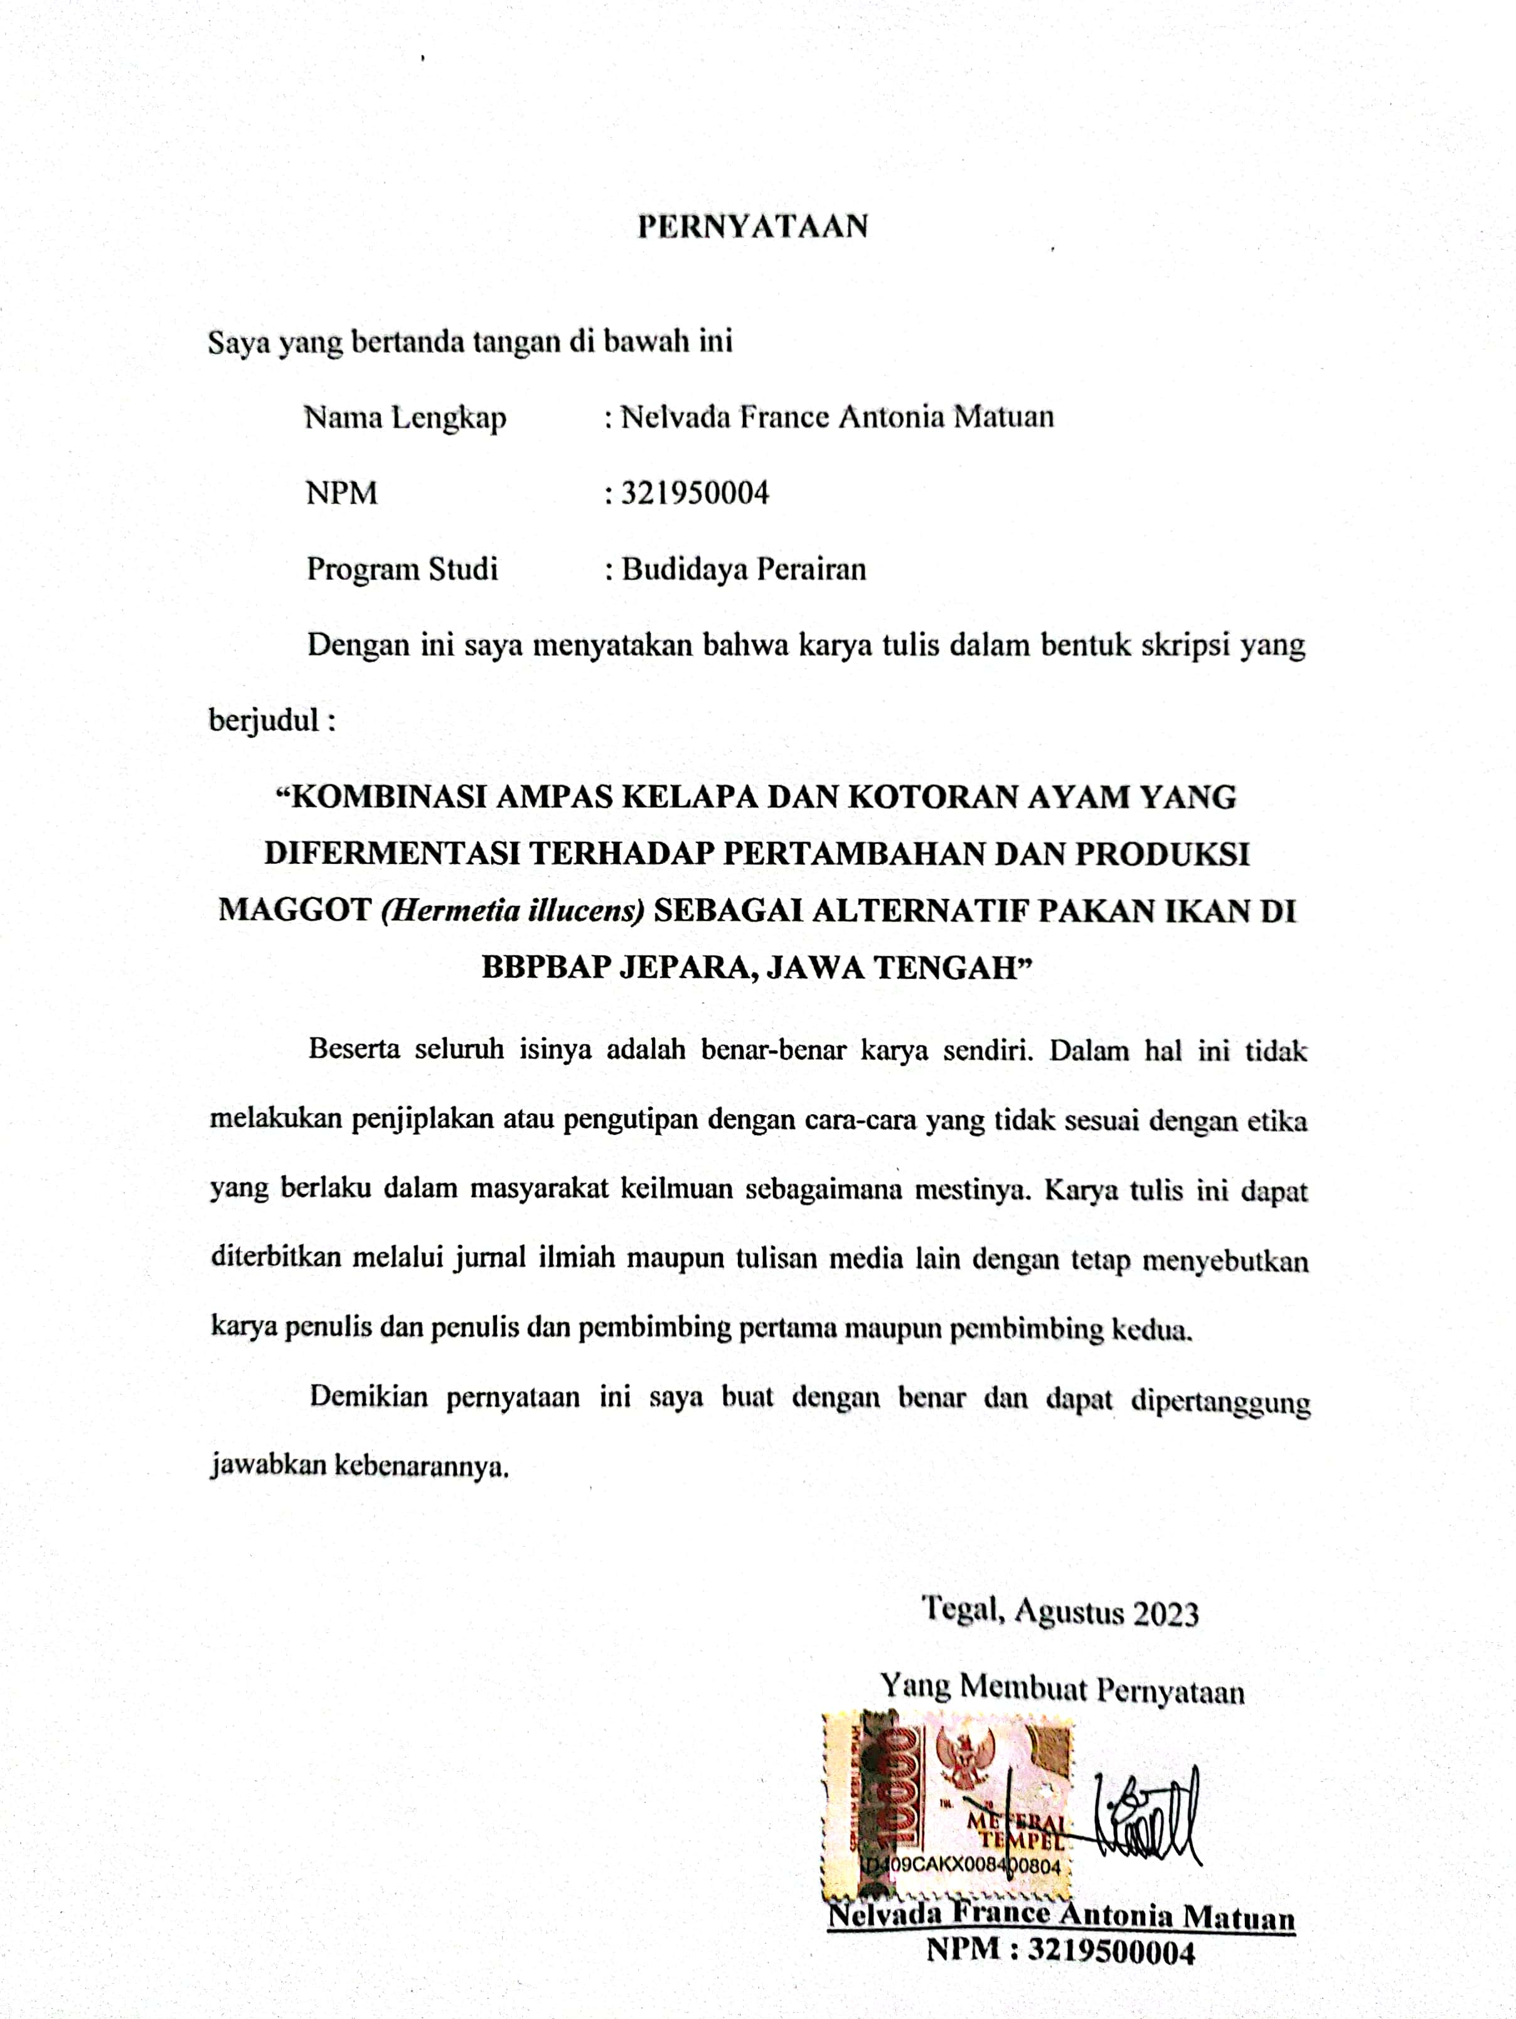

MOTTO

- Tidak Ada Cara Lain Untuk Bisa Selain Belajar

- Jadikan Setiap Tempat Itu Sekolah, Jadikan Setiap Orang Itu Guru, dan Jadikan Setiap Buku Itu Ilmu

- Langitkan Terus Sampai Tuhan Membumikan Apa Yang Kita Minta

- Terbentur.... Terbentur.... Terbentur.... Terbentuk....!!!

- Sesuatu Yang Tidak Pernah Diperjuangkan, Tidak Akan Pernah Dimenangkan, dan Inilah Perjuangan dan Kemenanganku

- Jangan Menyerah, Teruslah Melangkah. Sebab Tidak Ada Proses Yang Mudah Untuk Tujuan dan Hasil Yang Indah
PERSEMBAHAN
Puji dan syukur penulis panjatkan kehadirat Allah SWT karena atas berkat dan rahmat-Nya, penulis dapat menyelesaikan penelitian yang berjudul “Analisis Perbandingan Pendapatan Nelayan Anak Buah Kapal (ABK) Pada Alat Tangkap Purse seine Berlampu dan Purse seine Tidak Berlampu di Pelabuhan Perikanan Pantai (PPP) Larangan Kabupaten Tegal”.
Alhamdulillah, karya ilmiah singkat dan sederhana ini ku persembahkan untuk :
- Keluarga tercinta, (Alm.) Ayah Mohamad Husain Maloko dan Ibu Kamsina Kasim serta adik-adik saya, Bukhari Muslim Maloko Putra S.Hut, Jamiluddin Alghazali Maloko Putra, Hasyid Al-Itjihad Maloko Putra yang terus menerus memberikan dukungan dan motivasi tiada lelah dalam segala hal terutama penyelesaian skripsi ini.
- Keluarga tercinta di Tegal, Ayah Dr. Mahben Jalil, SE.,MM dan Mamah Novita Rosaria Dewi, S.Pd serta ketiga sepupu saya, Alvin Nugraha Ha’rin, Annisa Mahathma Atiqasani dan Agam Ashabur Ha’rin yang selalu memberikan suport dan dukungan dalam segala hal terutama penyelesaian skripsi ini.
- Almamater tercinta, Universitas Pancasakti Tegal terkhusus Fakultas Perikanan dan Ilmu Kelautan dengan keragaman mahasiswanya yang selalu menunjukkan bahwa “Kami Memang Minoritas tapi Kami Berkualitas”.
- Kedua dosen pembimbing saya, Bapak Ir. Kusnandar, M.Si dan Ibu Ir. Sri Mulyani, M.si yang senantiasa dengan sabar membimbing dan mengarahkan sedari penyusunan proposal hingga penyelesaian skripsi ini.
- Bapak Dr. Ir. Sutaman, M.Si, selaku Dekan, Bapak Heru Kurniawan Alamsyah, S,Kel., M.Han, selaku Ketua Program Studi Pemanfaatan Sumberdaya Perikanan, serta seluruh dosen, karyawan dan staff di Fakultas Perikanan dan Ilmu Kelautan Universitas Pancasakti Tegal.
- Keluarga Besar Himpunan Mahasiswa Perikanan Indonesia (HIMAPIKANI) terkhusus HIMAPIKANI Wilayah III (Jawa Tengah & D.I.Y) yang selalu menjadi wadah pembelajaran dan berdialektika selama perkuliahan serta selalu membantu dalam memberikan referensi jurnal dalam penelitian ini.
ABSTRAK
NELVADA FRANCE ANTONIA MATUAN. NPM. 3219500004. KOMBINASI AMPAS KELAPA DAN KOTORAN AYAM YANG DIFERMENTASI TERHADAP PERTUMBUHAN DAN PRODUKSI MAGGOT (Hermetia illucens) SEBAGAI ALTERNATIF PAKAN IKAN DI BBPBAP JEPARA, JAWA TENGAH. Pembimbing: SUYONO dan NINIK UMI HARTANTI.
Maggot merupakan larva lalat tentara hitam atau biasa dikenal dengan lalat BSF (Black Soldier Fly). Maggot memiliki kandungan protein yang cukup tinggi yaitu berkisar antara 29,65-44,26 %. Budidaya maggot dapat dilakukan dengan cara memanfaatkan limbah bahan organik dan limbah hasil agroindustri seperti kotoran ternak, limbah buah-buahan, limbah sayuran dan ampas hasil dari pengolahan. Dari sekian banyak limbah yang ada, ampas kelapa dan kotoran ayam dapat dijadikan sebagai media tumbuh bagi maggot. Tujuan penelitian mengetahui pengaruh dari kombinasi kedua limbah yang digunakan yaitu ampas kelapa dan kotoran terhadap pertumbuhan dan produksi pada maggot. Metode penelitian ini menggunakan Rancangan Acak lengkap (RAL) dengan 3 perlakuan Yaitu perlakuan pertama P1 (Kotoran ayam 1 kg atau 100%), P2 (Ampas kelapa 500 gram atau 50% + Kotoran ayam 500 gr atau 500 gr 50%), P3 (Ampas kelapa 1 kg 100%) . Hasil penelitian menunjukkan bahwa setiap perlakuan memberikan pengaruh yang berbeda nyata terhadap pertumbuhan dan produksi maggot. Perlakuan P2 (Ampas kelapa 500 gr atau 50% dan kotoran ayam 500 gr atau 50%) menunjukan pengaruh tertinggi terhadap pertumbuhan berat maggot sebesar 157 gr, pertambahan panjang 1,11 cm, dengan laju pertumbuhan 0,16 % dan produksi maggot 255 gr. Kondisi media tumbuh selama penelitian berada dalam kisaran yang layak untuk kehidupan maggot.

Kata kunci : Maggot, Lalat BSF (Black Soldier Fly), Pertumbuhan dan Produksi

ABSTRACT
NELVADA FRANCE ANTONIA MATUAN. NPM. 3219500004. THE COMBINATION OF COCONUT PULP AND FERMENTED CHICKEN MANURE ON THE GROWTH AND PRODUCTION OF MAGGOT (Hermetia illucens) AS AN ALTERNATIVE TO FISH FEED AT BBPBAP JEPARA, CENTRAL JAVA. Supervisors: SUYONO and NINIK UMI HARTANTI.
Maggot is the larva of the black soldier fly or commonly known as the BSF (Black Soldier Fly) fly. Maggot has a fairly high protein content, which ranges from 29.65-44.26%. Maggot cultivation can be done by utilizing organic matter waste and agro-industrial waste such as livestock manure, fruit waste, vegetable waste and dregs resulting from processing. Of the many wastes that exist, coconut pulp and chicken manure can be used as a growing medium for maggots. The purpose of the study was to determine the effect of the combination of the two wastes used, namely coconut pulp and dirt on growth and production in maggots. This research method used a complete randomized design (RAL) with 3 treatments. The results showed that each treatment was markedly different to maggot growth and production. P2 treatment is the highest treatment for maggot weight growth of 157 gr, length growth of 1.11 cm, growth rate of 0.16% and maggot production of 255 gr. The conditions of the growing mediumduring the study were within a decent range for maggot life.

Keywords: Maggot, BSF (Black Soldier Fly), Growth and Production

KATA PENGANTAR
Puji dan syukur penulis panjatkan kehadirat Allah Tuhan Yang Maha Esa karena atas berkat dan rahmat-Nya, penulis dapat menyelesaikan skripsi yang berjudul “Kombinasi Ampas Kelapa Dan Kotoran Ayam Yang Difermentasi Terhadap Pertumbuhan Dan Produksi Maggot (Hermetia illucens) Sebagai Alternatif Pakan Ikan” di BBPBAP Jepara, Jawa Tengah”.
Pada kesempatan ini penulis ingin menyampaikan terimakasih kepada yang terhormat :
- Bapak Noor Zuhri, S.Pi., M.Si, selaku Dekan Fakultas Perikanan dan Ilmu Kelautan Universitas Pancasakti Tegal.
- Bapak Dr. Ir. Suyono, M.Pi selaku Dosen Pembimbing I yang selalu memberikan bimbingan dan arahannya.
- Ibu Ninik Umi Hartanti, S.Si., M.Si selaku Wakil Dekan I Fakultas Perikanan dan Ilmu Kelautan Universitas Pancasakti Tegal, Dosen Wali, dan dosen pembimbing II.
- Kedua orang tua tercinta yang selalu mendukung dan tidak pernah berhenti mendoakan buahatiya.
- Semua pihak yang telah membantu penulis dalam penyusunan skripsi.
Penulis menyadari sepenuhnya bahwa penulisan ini masih jauh dari kesempurnaan seperti yang diharapkan. Oleh karena itu, penulis mengharapkan saran dan kritik guna kesempurnaan skripsi penelitian ini. Semoga skripsi ini dapat bermanfaat bagi pembaca dan penulis pada khususnya.

Tegal, Agustus 2023

Penulis

DAFTAR ISI

KATA PENGANTAR i
DAFTAR ISI ii
DAFTAR GAMBAR v
DAFTAR TABEL vi
DAFTAR LAMPIRAN vii
BAB 1 PENDAHULUAN 1
1.1 Latar Belakang 1
1.2 Rumusan Masalah 3
1.3 Batasan Masalah 4
1.4 Pendekatan Masalah 4
1.5 Tujuan Penelitian 5
1.6 Manfaat Penelitian 6
BAB II TINJAUAN PUSTAKA 7
2.1 Maggot (H.illicens) 7
2.1.1 Klasifikasi Maggot (H.illicens) 8
2.1.2 Siklus Hidup Maggot (H.illicens) 8
2.1.3 Kandungan Nutrisi Maggot 13
2.1.4 Syarat Hidup Maggot 14
2.2 Lalat BSF (Black Soldier Fly) 16
2.2.1 Morfologi Lalat BSF 16
2.2.2 Habitat Lalat BSF 17
2.2.3 Faktor Kawin Lalat BSF 18
2.3 Ampas Kelapa 18
2.4 Kotoran Ayam 19
2.5 Fermentasi 20
BAB III MATERI DAN METODE 21
3.1 Waktu dan Tempat Penelitian 21
3.2 Alat dan Bahan Penelitian 21
3.2.1 Alat 21
3.2.2 Bahan 22
3.3 Metode Penelitian 23
3.3.1 Rancangan Penelitian 23
3.3.2 Hipotesis 24
3.4 Prosedur Penelitian 24
3.4.1 Budidaya Lalat BSF 25
3.4.2 Persiapan Kandang 26
3.4.3 Persiapan Wadah 26
3.4.4 Persiapan Media Tumbuh 27
3.4.5 Penetasan Telur 28
3.4.6 Pemanenan 28
3.5 Parameter Pengamatan 29
3.6 Teknik Pengumpulan Data 29
3.6.1 Pertumbuhan Maggot 29
3.6.2 Produksi Maggot 31
3.6.3 Analisis kandungan Protein Maggot 31
3.6.4 Kondisi Media Tumbuh 31
3.7 Analisis Data 31
BAB IV HASIL DAN PEMBAHASAN 33
4.1 Keadaan Umum Lokasi penelitian 33
4.2 Pertumbuhan Maggot 35
4.2.1 Berat Maggot 33
4.2.2 Panjang Maggot 39
4.2.3 Laju Pertumbuhan Spesifik 42
4.3 Produksi Maggot 46
4.4 Kandungan protein Maggot 51
4.5 Kondisi Media Tumbuh Maggot 54
BAB V KESIMPULAN DAN SARAN 57
5.1 Kesimpulan 57
5.2 Saran 57
DAFTAR PUSTAKA 60
LAMPIRAN 63
RIWAYAT HIDUP 75

DAFTAR GAMBAR

Gambar Halaman
1. Skema Pendekatan Masalah 5
2. Maggot (H. illucens) 7
3. Siklus Hidup Maggot (H. illucens) 9
4. Lalat BSF (Black Soldier Fly) 16
5. Prosedur Penelitian 26
6. Proses Fermentasi 27
7. Grafik Rata-Rata Pertumbuhan Berat Maggot (H. illucens) 35
8. Grafik Pertumbuhan Berat Mutlak 38
9. Grafik Rata-rata Pertumbuhan Panjang Maggot 39
10. Grafik Panjang Mutlak Moggot (H.illucens) 42
11. Grafik Rata-rata Laju Pertumbuhan Spesifik 43
12. Grafik Produksi Maggot 47

DAFTAR TABEL

Tabel Halaman
1. Kandungan Nutrisi Maggot 14
2. Alat Penelitian 21
3. Bahan Penelitian 22
4. Data Pertumbuhan Berat Mutlak Maggot 38
5.Data Pertumbuhan Panjang Mutlak Maggot 41
6. Data Laju Pertumbuhan Spesifik 42
7. Produksi Maggot 47
8. Analisis kandungan Protein Maggot 51
9. Kandungan Protein Kombinasi Media Tumbuh 51
10. Hasil pengukuran Kondisi Media Tumbuh Maggot 54

DAFTAR LAMPIRAN

Lampiran Halaman
1. Peta Lokasi Penelitian 64
2. Data Hasil Pertumbuhan Berat Maggot 65
3. Data Hasil Pengukuran Panjang Maggot 66
4. Data Hasil Pengukuran Kondisi Media Tumbuh Maggot 67
5. Uji Statistik Pertumbuhan Berat Maggot 68
6. Uji Statistik Pertumbuhan Panjang Maggot 70
7. Uji Statistik Produksi Maggot 72
8. Parameter Kualitas Air 74
9. Dokumentasi Penelitian 75

BAB I
PENDAHULUAN

Latar Belakang
Usaha budidaya perikanan pada saat ini semakin banyak dan giat dikembangkan baik secara ekstensif maupun intensif. Usaha budidaya perikanan merupakan suatu upaya manusia dalam memanfaatkan sumber daya perairan yang bertujuan untuk memenuhi kebutuhan hidup manusia. Perikanan merupakan salah satu sektor yang memegang peranan penting dalam pemenuhan protein hewani, karena ikan memiliki protein tinggi yang sangat dibutuhkan oleh manusia.
Sejauh ini, maggot dapat diberikan langsung dalam keadaan segar atau hidup atau fresh ke ternak sebagai pakan. Pemberian maggot sebagai pakan ternak dalam bentuk fresh ada keuntungan dan kerugiannya. Keuntungannya tidak perlu repot repot mengolah maggot. Sedangkan kerugian tidak mengolah maggotnya lebih banyak terutama bagi mereka yang beternak unggas seperti ternak ayam, ternak itik, ternak puyuh, ternak burung ternak bebek dan sebagainya. Tingginya nutrisi yang terkandung pada maggot, ketersediaannya yang melimpah, pemanfaatannya yang tidak bersaing dengan manusia serta media tumbuhnya yang mudah dibuat menunjukkan potensi yang baik sebagai alternatif kombinasi pakan ikan. Maggot diharapkan dapat menjadi jawaban atas permasalahan ketersediaan yaitu harga pakan yang murah dan mudah didapatkan, tidak menimbulkan pencemaran lingkungan serta dapat meningkatkan daya tahan tubuh ikan (Fahmi, 2015).
Pada usaha budidaya perikanan salah satu faktor pendukung keberhasilan yaitu ketersediaan pakan baik pakan alami maupun pakan buatan. Dalam usaha budidaya perikanan pakan merupakan kebutuhan terbesar dimana total biaya produksi yang dikeluarkan untuk pakan bisa mencapai 60-70%. Oleh karena itu untuk mengurangi pengeluaran biaya pakan dalam kegiatan usaha budidaya perikanan maka dicari pakan alternatif yang harganya terjangkau, ramah lingkungan serta mudah untuk diproduksi. Salah satu pakan alternatif yang dapat digunakan adalah maggot.
Maggot merupakan larva lalat tentara hitam atau biasa dikenal dengan lalat BSF (Black Soldier Fly). Maggot memiliki kandungan protein yang cukup tinggi yaitu berkisar antara 29,65-44,26 % (Fahmi et al., 2007). Pemilihan maggot sebagai pakan alternatif untuk ikan budidaya karena dapat diberikan secara langsung pada ikan maupun dilakukan pengolahan lagi menjadi bahan pakan buatan. Selain itu untuk mendapatkan maggot tidak terlalu susah, lalat BSF (Black Soldier Fly) mudah ditemukan di alam serta mudah untuk dikembangbiakan (Fahmi, 2015).
Salmina et al., (2010) mengatakan bahwa kelebihan maggot adalah memiliki kandungan anti mikroba dan anti jamur, sehingga apabila dikonsumsi oleh ikan akan meningkatkan daya tahan tubuh dari serangan penyakit bakterial dan jamur. Selain itu Sastro (2016) menambahkan bahwa lalat BSF (Black Soldier Fly) bukanlah lalat hama dan tidak dijumpai pada pemukiman yang padat penduduk sehingga relatif aman jika dilihat dari segi kesehatan manusia.
Budidaya maggot dapat dilakukan dengan cara memanfaatkan limbah bahan organik dan limbah hasil agroindustri seperti kotoran ternak, limbah buahbuahan, limbah sayuran dan ampas hasil dari pengolahan. Karena biasanya lalat BSF (Black Soldier Fly) tertarik dengan bau yang khas dan datang ke lokasi tersebut untuk bertelur (Wardhana, 2016). Dari sekian banyak limbah yang ada, ampas kelapa dan kotoran ayam dapat dijadikan sebagai media tumbuh bagi maggot.
Ampas kelapa dan kotoran ayam selama ini belum dimanfaatkan secara maksimal. Ampas kelapa hanya dimanfaatkan sebagai pakan ternak dan dijual dengan harga yang murah, sedangkan kotoran ayam hanya dijadikan pupuk untuk tanaman. Padahal pada ampas kelapa dan kotoran ayam masih terdapat kandungan nutrisi yang dapat dimanfaatkan sebagai media tumbuh bagi maggot. Untuk meningkatkan kandungan nutrisi pada ampas kelapa dan kotoran ayam maka dilakukan proses fermentasi menggunakan EM₄ karena menurut Elyana (2011) bahan yang dilakukan fermentasi maka senyawa yang kompleks akan dirubah menjadi senyawa yang lebih sederhana sehingga mudah diserap oleh tubuh. Selain itu kandungan pada EM₄ diperkirakan akan memberikan pengaruh positif terhadap pertumbuhan dan produksi pada maggot.
Berdasarkan uraian di atas, peneliti tertarik untuk melakukan penelitian tentang kombinasi kedua limbah tersebut yaitu ampas kelapa dan kotoran ayam, sehingga diketahui persentase yang terbaik untuk pertumbuhan dan produksi pada maggot (H. Illucens).

Rumusan Masalah
Berdasarkan latar belakang yang telah dijelaskan sebelumnya maka rumusan masalah pada penelitian ini adalah:
- Apakah ada pengaruh dari kombinasi kedua limbah yang digunakan yaitu ampas kelapa dan kotoran ayam terhadap pertumbuhan dan produksi pada maggot (H. illucens) ?
- Berapakah persentase kombinasi ampas kelapa dan kotoran ayam yang terbaik terhadap pertumbuhan dan produksi pada maggot (H. illucens) ?

Batasan Masalah
Agar masalah dalam penelitian ini tidak terlalu luas, maka peneliti membatasi masalah yang difokuskan pada:
- Penelitian ini berfokus pada pengaruh kombinasi kedua limbah yaitu ampas kelapa dan kotoran ayam terhadap pertumbuhan dan produksi pada maggot.
- Parameter utama pada penelitian ini hanya berfokus pada pengamatan pertumbuhan dan produksi pada maggot dan parameter pendukung yaitu kandungan protein dan kondisi media tumbuhnya.
- Pangamatan pertumbuhan maggot hanya dilakukan selama 14 hari dimulai saat pertama kali telur maggot menetas.

Pendekatan Masalah
Berdasarkan rumusan masalah tersebut diperoleh kerangka pemikiran dan skema pendekatan masalah dalam penelitian seperti pada gambar 1, sebagai berikut:
Input Proses Output
- FermentasiKotoran Ayam (100%)
- FermentasiAmpas Kelapa (50%) + Kotoran Ayam (50%)
- FermentasiAmpas Kelapa (100%)
Pemeliharaan Maggot ( Hermetia illucens)
Hasil Pertumbuhan Berat dan Panjang Maggot ( Hermetia illucens )

Analisis Data

Kesimpulan
Umpan balik
Gambar 1. Skema Pendekatan Masalah

Keterangan :
= Hubungan Langsung
= Batas Skema
= Umpan Balik

Tujuan Penelitian
Tujuan dari penelitian ini adalah untuk :
- Mengetahui pengaruh dari kombinasi kedua limbah yang digunakan yaitu ampas kelapa dan kotoran ayam terhadap pertumbuhan dan produksi pada maggot.
- Mengetahui persentase kombinasi ampas kelapa dan kotoran ayam yang terbaik terhadap pertumbuhan dan produksi pada maggot.

Manfaat Penelitian
Penelitian ini diharapkan dapat memberikan manfaat diantaranya sebagai berikut:
- Bagi peneliti, sebagai masukan dan pengalaman dalam mendapatkan pakan alternatif untuk ikan budidaya yaitu berupa maggot. Selain itu sebagai sumber data untuk menyusun skripsi sebagai salah satu syarat untuk mendapatkan gelar sarjana perikanan.
- Bagi pembudidaya ikan, hasil dari penelitian ini diharapkan dapat memberikan informasi tentang cara mendapatkan pakan alternatif untuk ikan berupa maggot, yang memiliki kandungan protein yang cukup tinggi dan bagus dijadikan sebagai pakan bagi ikan budidaya baik dijadikan pakan alami maupun pakan buatan.
- Bagi pembaca, diharapkan dapat memberikan informasi serta referensi untuk penelitian selanjutnya.

BAB II
TINJAUAN PUSTAKA

Maggot (H. illucens)
Maggot merupakan organisme yang berasal dari telur lalat BSF (Black Soldier Fly) yang biasanya dikenal sebagai organisme pembusuk karena kebiasaannya mengkonsumsi bahan-bahan organik (Raharjo et al., 2016). Selanjutnya Larde (1990) menambahkan bahwa maggot sejatinya merupakan larva dari lalat BSF (Black Soldier Fly) yang bermetamorfosis menjadi maggot yang kemudian berubah menjadi lalat BSF (Black Soldier Fly) muda.
Gambar 2. Maggot (H. illucens)
Sumber : Fahmi et al., (2009)
Menurut Fatmasari (2017) maggot dapat menjadi pakan alternatif karena memiliki kandungan protein yang cukup tinggi dan cocok dijadikankan sebagai pakan ikan secara segar maupun bahan pakan butan. Selain itu di alam lalat BSF (Black Soldier Fly) mudah ditemukan sehingga mudah untuk dikembangbiakan. Minggawati et al., (2019) mengatakan bahwa maggot hidup di habitat yang lembab, bersuhu sedang dan tidak terkena cahaya matahari secara langsung. Jika kondisi terebut diperoleh maka lalat BSF (Black Soldier Fly) akan datang untuk bertelur.

Klasifikasi Maggot (H. illucens)
Minggawati et al., (2019) maggot adalah organisme yang berasal dari telur lalat BSF (Black Soldier Fly) yang dikenal sebagai organisme pembusuk. Selanjutnya Fauzi dan Sari (2018) mengatakan telur lalat BSF (Black Soldier Fly) akan menetas dan menjadi maggot kemudian beranjak pada fase pupa yang kemudian berubah menjadi lalat dewasa. Klasifikasi maggot menurut Yuwono dan Mentari (2018) adalah sebagai berikut :
Kingdom : Animalia
Phylum : Arthropoda
Class : Insecta
Sub class : Pterygota
Order : Diptera
Family : Stratiomydae
Sub family : Hermetiinae
Genus : Hermetia
Species : Hermetia illucens.

Siklus Hidup Maggot (H. illucens)
Menurut Tomberlin et al., (2002) bahwa siklus hidup lalat BSF (Black Soldier Fly) terdiri dari bererapa fase mulai dari telur, larva, pupa dan imago (lalat dewasa) yang lama fasenya sekitar 40-43 hari, tergantung dari kondisi lingkungan dan media pakan yang diberikan. Sari (2018) Serangga yang tergolong dalam ordo Diptera bermetamorfosis sempurna (holometabola). Lalat BSF (Black Soldier Fly) termasuk ke dalam ordo Diptera karena itu dalam siklus hidupnya akan mengalami fase telur, larva, pupa, dan imago (lalat dewasa).
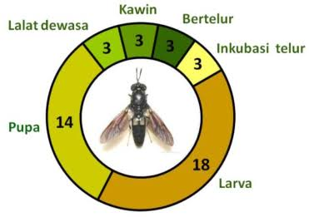
Gambar 3. Siklus Hidup Maggot (H. Illucens)
Sumber : Tomberlin et al., (2009) dalam Wardhana (2016)
- Telur
Seekor lalat BSF (Black Soldier Fly) betina normalnya mampu memproduksi telur berkisar 185-1235 telur (Rachmawati et al., 2010). Literatur lain (Fahmi, 2015) mengatakan bahwa hasil dari penelitian telur lalat lalat BSF (Black Soldier Fly) betina berkisar antara 400 hingga 1200 butir. Tomberlin dan Sheppard (2002) mengatakan bahwa Lalat BSF (Black Soldier Fly) memerlukan waktu 20-30 menit untuk bertelur. Telur lalat BSF (Black Soldier Fly) berbentuk oval dengan panjang lebih kurang 1 mm dan berwarna kuning pucat atau bisa dikatakan mendekti warna krem (Fahmi et al., 2007).
Telur dapat menetas menjadi larva dalam waktu sekitar empat hari. Telur tersebut diletakkan pada celah atau retakan disekitaran bahan organik atau bangkai yang membusuk seperti kotoran, bangkai, sampah, dan limbah organik lainnya (Sastro, 2016). Lalat BSF (Black Soldier Fly) betina hanya bertelur satu kali selama masa hidupnya, setelah itu mati (Tomberlin et al., 2002). Selanjutnya (Tomberlin dan Sheppard, 2002) mengatakan jumlah telur yang diproduksi oleh lalat lalat BSF (Black Soldier Fly) berukuran tubuh besar lebih banyak dibandingkan dengan lalat berukuran tubuh kecil.
- Larva
Larva yang baru menetas dari telur berukuran sangat kecil, sekitar 0.07 inci (1.8 mm) dan hampir tidak terlihat dengan mata telanjang. Tidak seperti lalat dewasa yang meyukai sinar matahari, larva bersifat photofobia/tidak menyukai cahaya matahari (Sipayung, 2015). Selanjutnya Wardhana (2016) larva kemudian berkembang sampai 5 mm dan akan melakukan pergantian kulit saat memasuki fase prepupa dengan panjang tubuh bisa mencapai 20-25 mm. Sastro (2016) menambahkan bahwa larva lalat BSF (Black Soldier Fly) dapat mencapai panjang 27 mm dan lebar 6 mm.
Telur akan menetas menjadi larva instar satu dalam waktu dua sampai empat hari dan berkembang hingga ke instar enam dalam waktu 22 – 24 hari dengan rata-rata 18 hari (Barros-Cordeiro et al., 2014). Larva berbentuk elips dengan warna kekuningan dan hitam di bagian kepala, warna larva akan berubah menjadi kecoklatan pada saat akan molting (Fahmi et al, 2009). Larva rakus mengonsumsi bahan organik yang akan dikonversi menjadi lemak sebagai cadangan untuk fase dewasa (Sastro, 2016).
Menurut Oliveira et al., (2015) larva memiliki 3 ruas toraks dan 8 ruas abdomen dan umumnya bersifat semi akuatik. Larva memiliki rambut pada bagian dorsal tubuhnya yang digunakan untuk mengapung di permukaan air dan mengambil udara. Tomberlin et al., (2009) mengatakan bahwa maggot betina cenderung memiliki berat tubuh lebih berat dari maggot jantan. Pada saat memasuki fase prepupa maggot cenderung keluar dari makanannya dan mencari tempat yang lebih kering dan sedikit cahaya sebelum berubah menjadi lalat.
- Pupa
Setelah berganti kulit sampai beberapa kali, selanjutnya larva akan menjadi pupa. Larva bermigrasi mencari tempat yang gelap untuk berubah menjadi pupa. Sebelum memasuki masa pupa, larva instar keenam berubah warna menjadi hitam dan ukuran pupa lebih pendek dari ukuran larva. Selanjutnya selama 6-7 hari fase pupa akan berlangsung kemudian pupa akan berubah menjadi lalat (Fahmi, 2015). Sipayung (2015) mengatakan ukuran pupa kira-kira dua pertiga dari prepupa dan merupakan tahap dimana maggot dalam keadaan pasif dan diam.
Selama masa perubahan larva menjadi pupa, bagian mulut BSF yang disebut labrum akan membengkok ke bawah seperti paruh elang, yang kemudian berfungsi sebagai kait bagi kepompong. Pada fase pupa tidak aktif lagi dalam urusan memakan, melainkan sekarang aktif membelah sehingga memerlukan energi yang sangat banyak. Jaringan tubuh larva berubah menjadi jaringan tubuh dewasa. Fase ini berlangsung antara 3-9 hari, kemudian setelah itu maggot akan berubah menjadi lalat muda. (Fatmasari, 2017). Selanjutnya Sipayung (2015) mengatakan bahwa maggot memiliki toleransi yang jauh lebih baik terhadap suhu yang lebih rendah. Ketika cadangan makanan yang tersedia cukup banyak, larva muda dapat hidup pada suhu kurang dari 20°C dan lebih tinggi daripada 45°C. Namun larva BSF lebih cepat tumbuh pada suhu 30-36°C. Tomberlin et al., (2009) mengatakan suhu 36°C menyebabkan pupa tidak dapat menetas menjadi lalat dewasa.
- Imago (Lalat Dewasa)
Pupa yang telah menetas berubah menjadi lalat memerlukan waktu lebih kurang 15 jam untuk bisa dapat melakukan perkawinan. Selanjutnya lalat akan aktif terbang dan mencari makanan untuk mendapatkan kembali energi yang digunakan dalam proses pertukaran bentuk dari pupa menjadi lalat (Fatmasari, 2017). Wardhana (2016) juga mengatakan bahwa setelah berubah menjadi lalat pupa memerlukan waktu 3-4 hari untuk siap melakukan proses perkawinan.
Lalat BSF (Black Soldier Fly) memiliki warna tubuh hitam dengan metalik biru dan setelah dewasa memiliki abdomen yang ramping dan terdiri dari lima ruas. Pada ruas abdomen pertama terdapat dua jendela transparan. Lalat BSF (Black Soldier Fly) memiliki kepala yang kecil dan mata yang besar. Pada antenanya diruas ujung (flagelum) memanjang dan panjangnya melebihi ruang pangkal (skapus) dan ruas tengah (pedisel) (Oliveira et al., 2015).
Menurut Tomberlin et al., (2009) berdasarkan jenis kelaminnya, lalat BSF (Black Soldier Fly) betina umumnya memiliki umur yang lebih singkat dibandingkan dengan lalat BSF (Black Soldier Fly) jantan. Oliviera et al., (2015) menambahkan bahwa imago betina lebih besar ukurannya dibandingkan imago jantan dan genitalia lalat jantan lebih pendek dibandingkan genitalia betina. Makkar et al., (2014) mengatakan lalat BSF (Black Soldier Fly) akan mati jika simpanan lemak pada tubuhnya telah habis, simpanan lemak ini diperoleh pada saat dalam bentuk pupa.

Kandungan Nutrisi Maggot (H. Illucens)
Maggot memiliki kandungan protein rata-tata sebesar 44,26% dan lemak sebesar 29,65%. Selain itu kandungan asam amino, asam lemak dan mineral yang terdapat pada maggot juga tidak kalah jika dibandingkan dengan dengan sumber protein lainnya, sehingga maggot dapat dijadikan sebagai pakan ternak (Fahmi et al., 2007).
Monita et al., (2017) mengatakan bahwa kualitas nutrisi dan ketersediaan pakan larva yang terpenuhi sangat penting untuk mendukung keberlangsungan fase hidupnya dan kualitas nutrisi larva yang optimal. Selanjutnya Oliver (2004) menyatakan bahwa protein yang dimiliki oleh maggot bersumber dari protein yang terdapat pada media tumbuh karena maggot memanfaatkan protein yang ada pada media untuk membentuk protein tubuhnya.

Kandungan protein pada larva ini cukup tinggi, yaitu 42,1% dengan kandungan lemak mencapai 34,8% (Fahmi et al., 2009). Presentase kandungan nutrisi maggot (Hermetia illucens) secara umum dapat dilihat pada tabel di bawah ini.
Tabel 1. Kandungan Nutrisi Maggot
No | Proksimat | Kadar (%)
1. | Protein | 42,1
2. | Lemak | 34,8
3. | Abu | 14,6
4. | Serat Kasar | 7
5. | NFE | 1,4
6. | Kadar Air | 7,9
7. | Phospor | 1,5
8. | Kalsium | 5
Sumber : Laboratorium Kimia Makanan dan Nutrisi UNPAD, 2013

Syarat Hidup Maggot (H. illucens)
Salmina et al., (2011) mengatakan banyak faktor yang mempengaruhi keberhasilan budidaya maggot diantaranya yaitu media tumbuh dan kondisi lingkungan budidaya akan mempengaruhi produksi dari maggot. Lingkungan yang kurang mendukung menyebabkan pertumbuhan maggot menjadi terganggu. Djuarnani et al., dalam Monita et al., (2017) secara umum proses dekomposisi secara aerobik memerlukan kelembaban yang baik yaitu berkisar antara 50-60%. Tomberlin dan Sheppard (2002) lalat BSF (Black Soldier Fly) cenderung lebih suka meletakkan telurnya pada media pada kelembapan 60%. Selanjutnya, selain itu menurut Mangunwardoyo et al., (2011) bahwa maggot memiliki toleransi pH yang luas dalam berbagai media terkait dengan karakteristiknya.
Kondisi lingkungan yang optimal bagi maggot menurut Dortmans et al., (2017) yaitu suhu idealnya adalah antara 24°C hingga 30°C. Jika terlalu panas, larva akan keluar dari sumber makanannya untuk mencari tempat yang lebih dingin. Jika terlalu dingin, metabolisme larva akan melambat. Akibatnya larva makan lebih sedikit sehingga pertumbuhannya pun menjadi lambat. Larva menghindari cahaya dan selalu mencari lingkungan yang teduh dan jauh dari cahaya matahari. Larva akan berpindah ke lapisan sumber makanan yang lebih dalam untuk menghindari cahaya tersebut.
Maggot tergolong kebal dan dapat hidup di lingkungan yang cukup ekstrim, seperti di media sampah yang banyak mengandung garam, alkohol, acids/asam dan amonia. Pada saat lingkungan dingin atau kekurangan makanan maggot akan fakum atau tidak aktif dan akan menunggu sampai cuaca menjadi hangat kembali atau makanan sudah kembali tersedia (Suciati dan Faruq, 2017).

Lalat BSF (Black Soldier Fly)
Lalat BSF (Black Soldier Fly) atau dalam bahasa latin Hermetia illucens merupakan spesies lalat dari ordo Diptera, family Stratiomyidae dengan genus Hermetia. Lalat ini asli dari benua Amerika dan sudah tersebar hampir di seluruh dunia antara 45° Lintang Utara dan 40° Lintang Selatan. Di Indonesia tepatnya di daerah Maluku dan Irian Jaya sebagai salah satu ekosistem alami lalat ini (Hem, 2011).
Gambar 4. Lalat BSF (Black Soldier Fly)
Sumber : Fahmi et al., (2009)
Sastro (2016) mengatakan bahwa ada beberapa penamaan lain lalat BSF (Black Soldier Fly) yaitu Musca illucens L. (1758), Musca leucopa L. (1767), Hermetia rufi ventris Fabr. (1805), Hermetia pellucens Macq. (1834), Hermetia nigrifacies Big. (1879), Hermetia mucens Ril. & How. (1889), Hermetia illucens var. nigritibia End. (1914), dan Hermetia illucens Cop. (1926).

Morfologi Lalat BSF (Black Soldier Fly)
Lalat BSF (Black Soldier Fly) tidak serupa dengan lalat yang umumnya dikenal khususnya lalat rumah. Serangga ini lebih mirip dengan serangga tawon atau penyengat. Lalat ini hanya memiliki sepasang sayap dan tidak memiliki alat penyengat sebagaimana tawon (Sastro, 2016). Lalat BSF (Black Soldier Fly) berwarna hitam dengan bagian segmen basal abdomen berwarna transparan (wasp waist) sekilas memiliki bentuk abdomen yang sama dengan lebah. Panjang lalat berkisar antara 15-20 mm dan mempunyai waktu hidup lima sampai delapan hari (Yuwono dan Mentari, 2018). Selanjutnya Sastro (2016) mengatakan bahwa ukuran lalat dewasa memiliki dua bagian transparan pada segmen perut pertama. Pada bagian kepala terdapat antena memanjang yang terdiri atas tiga segmen. Selain itu, serangga ini memiliki sepasang sayap tunggal dan tiga pasang kaki yang di setiap ujungnya 14 berwarna putih. Makkar et al., (2014) menambahkan bahwa pada lalat dewasa tidak memiliki bagian mulut yang fungsional, karena lalat dewasa hanya beraktivitas untuk kawin dan bereproduksi sepanjang hidupnya.

Habitat Lalat BSF (Black Soldier Fly)
Lalat BSF (Black Soldier Fly) dapat ditemui di seluruh dunia yang wilayahnya beriklim tropis dan subtropis pada garis lintang 40°S dan 45°U (Dortmans et al., 2017). Di alam lalat BSF (Black Soldier Fly) betina akan mencari bahan organik yang kaya akan nutrisi dan memiliki bau khas untuk bertelur. Karena pada dasarnya lalat betina akan menggunakan indra penciumannya untuk mencari tempat yang cocok untuk meletakkan telurnya (Wardhana, 2016).

Faktor Kawin Lalat BSF (Black Soldier Fly)
Zhang et al., (2010) mengatakan bahwa aktivitas kawin Lalat BSF (Black Soldier Fly) dipengaruhi oleh intensitas cahaya dan suhu. Tomberlin et al., (2009), suhu yang lebih hangat atau di atas 30°C menyebabkan lalat dewasa menjadi lebih aktif dan produktif. Sheppard et al., (2002) menambahkan bahwa umumnya lalat dewasa membutuhkan penerangan yang tinggi tetapi masih di bawah intensitas sinar matahari. Lalat betina hanya kawin dan bertelur sekali selama masa hidupnya. Lalat jantan akan mencari tempat yang cocok kemudian memberikan signal kepada lalat betina agar datang ke tempat tersebut. Selain itu kepadatan lalat serta ruang udara yang cukup merupakan faktor yang sangat mempengaruhi keberhasilan aktivitas kawin lalat (Wardhana, 2016).

Ampas Kelapa
Salah satu limbah pertanian yang belum dimanfaatkan secara optimal adalah ampas kelapa. Selama ini ampas kelapa sebagian besar dibuang begitu saja sehingga mencemari lingkungan dan nilai ekonomisnya rendah (Farizaldi, 2016).
Ampas kelapa merupakan hasil sampingan dari pengolahan kelapa yang bertujuan untuk mendapatkan sari kelapa (Saepulah et al., 2017). Ampas kelapa merupakan sumber protein yang baik. Kandungan proteinnya sekitar 13%, lebih besar dibandingkan dengan gandum, tetapi tanpa jenis protein spesifik yang ada pada tepung gandum, yaitu gluten (Kailaku et al., 2011). Menurut Poedjiadi dan Supriyanti (2007) bahwa ampas kelapa mengandung bahan-bahan organik seperti protein, lemak, dan amilum. Ampas kelapa yang merupakan bahan pakan nabati cukup potensi secara kuantitas karena jumlahnya cukup besar, mudah diperoleh dan tersedia secara terus menerus. Akan tetapi ampas kelapa memiliki kendala untuk diberikan pada ternak karena kandungan protein kasar rendah dan serat kasar tinggi. Untuk mengatasi kendala ampas kelapa tersebut dapat dilakukan melalui pendekatan teknologi fermentasi yaitu pemanfaatan jasa enzim dan mikroba dalam upaya meningkatkan nilai nutrisi ampas kelapa (Farizaldi, 2016).

Kotoran Ayam
Limbah yang dihasilkan dari usaha peternakan ayam yaitu berupa kotoran ayam dan air buangan yang baunya kurang sedap sehingga akan berdampak terhadap lingkungan sekitar (Rachmawati, 2000). Bau yang dihasilkan oleh kotoran ayam disebabkan karena kandungan unsur nitrogen dan sulfida kemudian diurai oleh mikroorganisme menjadi gas amonia, nitrat, nitrit dan gas sulfida. Selain itu diduga pada sistem pencernaan ayam kurang sempurna atau kandungan protein pakan yang diberikan terlalu berlebihan sehingga tidak semua nitrogen diabsorbsi sebagai amonia, tetapi dikeluarkan sebagai amonia dalam kotoran (Pauzenga, 1991).
Fontenot et al., (1983) melaporkan bahwa setiap satu ekor ayam petelur akan mengeluarkan fesesnya 0,06 kg/hari dan kandungan bahan keringnya 26%. Sedangkan untuk ayam pedaging kotoran yang dikeluarkan untuk setiap yarinya yaitu sebanyak 0,1 kg/hari/ekor dan kandungan bahan keringnya 25%. Roidah (2013) mengatakan bahwa kandungan unsur hara yang terdapat pada kotoran ayam adalah yang paling tinggi karena bagian cair (urine) tercampur dengan bagian padat.
Pada kotoran ayam masih terdapat kandungan nutrisi diantaranya yaitu protein, karbohidrat, lemak dan senyawa organik lainnya, hal ini dikarenakan pakan yang dikomsumsi oleh ayam tidak tercerna dengan baik. Protein pada kotoran ayam merupakan sumber nitrogen selain itu ada juga bentuk nitrogen inorganik lainnya. Kandungan nutrisi kotoran ayam berbeda-beda tergantung dari jenis ayam, makanannya, umur dan keadaan individu ayam (Foot et al., 1976).

Fermentasi
Menurut Elyana (2011), fermentasi merupakan suatu proses yang melibatkan makhluk hidup (mikroorganisme) dalam mengubah senyawa yang kompleks menjadi senyawa yang lebih sederhana, menggunakan reaksi oksidasi reduksi sehingga terjadi perombakan kimia. Senyawa kompleks yang berupa karbohidrat, protein, dan lemak akan diubah menjadi glukosa, asam amino, asam lemak, dan gliserol. Selain itu manfaat dari fermentasi yaitu dapat meningkatkan kandungan nutrisi dan daya simpan bahan karena fermentasi akan merombak senyawa kompleks menjadi senyawa yang lebih sederhana sehingga mudah diserap oleh tubuh. Elyana (2011) mengatakan bahwa pada saat proses fermentasi berlangsung, pH pada bahan akan menurun sehingga menghambat pertumbuhan bakteri pembusuk dan daya simpan bahan menjadi lebih lama. Selain itu juga proses fermentasi akan merubah senyawa kompleks yang akan menghasilkan bau khas (senyawa volatil). Senyawa volatil inilah yang akan memperbaiki aroma dan cita rasa bahan hasil fermentasi sehingga akan merangsang organisme untuk mengkonsumsi bahan lebih banyak.

BAB III
MATERI DAN METODE

Waktu dan Tempat Penelitian
Penelitian ini dilaksanakan di Balai Benih Perikanan Budidaya Air Payau (BBPBAP) Jepara yang dilaksanakan pada bulan Januari 2023 dengan melakukan pengamatan terhadap maggot selama 14 hari.

Alat dan Bahan Penelitian

Alat
Alat yang digunakan dalam penelitian ini tersaji pada tabel di bawah ini.
Tabel 2. Alat Penelitian
No | Nama Alat | Jumlah | Keterangan
1. | Nampan Plastik | 15 Buah | Wadah Pemeliharaan
2. | Timbangan Analitik | 1 Unit | Menimbang Bahan Penelitian
3. | Timbangan Digital | 1 Unit | Menimbang Maggot dan Telur Lalat
4. | Millimeter Blok | 1 Unit | Mengukur Panjang Maggot
5. | Baskom/Ember | 4 Buah | Wadah Fermentasi
6. | Stick Es Krim | 72 Batang | Tempat Lalat Bertelur
7. | Buku dan Pena | 1 Buah | Alat Tulis
8. | Thermometer | 1 Unit | Mengukur Suhu
9. | Kertas Lakmus | 1 Set | Mengukur Ph
10. | Moisture Meter | 1 Unit | Mengukur Kelembapan
11. | Kayu | 10 Batang | Kandang Lalat dan Maggot
12. | Meteran | 1 Unit | Mengukur Panjang Kayu
13. | Jaring Halus | 10 Meter | Melindungi Dari Hewan Pengganggu
14. | Seser/Saringan | 1 Buah | Menyaring Maggot Saat Pemanenan
15. | Semprotan Tangan | 1 Unit | Alat Untuk Memberi Minum Lalat

Bahan
Bahan yang digunakan dalam penelitian ini tersaji pada tabel di bawah ini.
Tabel 3. Bahan Penelitian
No | Nama Bahan | Jumlah | Keterangan
1. | Pupa Lalat BSF | 250 Gram | Calon induk lalat BSF (Black Soldier Fly)
2. | Limbah Buah | 2 Kg | Media hidup maggot pada saat budidaya lalat BSF (Black Soldier Fly)
3. | Ampas Kelapa | 10 Kg | Media hidup maggot (H. illucens)
4. | Kotoran Ayam | 10 Kg | Media hidup maggot (H. illucens)
5. | EM₄ | 1 Botol | Aktivator fermentasi
6. | Gula | 2 Sendok | Bahan fermentasi
7. | Air | Secukupnya | Pembersih wadah penelitian dan bahan fermentasi
8. | Oli Bekas | 1 Liter | Pencegah semut naik ke atas kandang

Pada penelitian ini bahan yang digunakan adalah pupa lalat BSF (Black Soldier Fly) yang dibeli dari PT Maggot Indonesia Lestari. Pada tahap awal budidaya lalat BSF (Black Soldier Fly) media hidup maggot yang digunakan yaitu limbah buah-buahan yang didapat pada tempat pembuangan sampah di pasar sekitaran kota Jepara. Sedangkan untuk bahan yang digunakan pada penelitian utama yaitu ampas kelapa dan kotoran ayam. Bahan lainnya yang digunakan yaitu EM₄, gula dan air digunakan sebagai bahan untuk fermentasi dan oli bekas kendaraan sebagai pencegah semut naik keatas kandang.

Metode Penelitian

Rancangan Penelitian
Pada penelitian ini metode yang digunakan adalah metode eksperimen (percobaan) yaitu Rancangan Acak Lengkap (RAL), dengan perlakuan kombinasi media hidup maggot berupa limbah ampas kelapa dan kotoran ayam. Sehingga terdapat 3 perlakuan dan 3 ulangan dengan mengacu penelitian yang telah dilakukan sebelumnya oleh Huda (2012). Pengaruh Kombinasi Media Ampas Kelapa dan Dedak Padi Terhadap Produksi Maggot Black Soldier Fly (H. illucens) Sebagai Bahan Pakan Ikan. Adapun susunan perlakuan pada penelitian adalah sebagai berikut :
P1 = Kotoran Ayam 10 kg
P2 = Ampas Kelapa 5 kg + Kotoran Ayam 5 Kg
P3 = Ampas Kelapa 5 kg
Perancangan dalam penentuan masing-masing unit perlakuan dilakukan secara acak. Adapun model Rancangan Acak Lengkap (RAL) (Sudjana, 1991) adalah sebagai berikut:
$$Yij=U+Ti+ ∑ij$$
Keteranga :
Yij = Variabel yang dianalisis
µ = Nilai rata-rata umum
Ti = Pengaruh perlakuan Ke-1
∑ij = Kesalahan percobaan dari perlakuan

Hipotesis
Pada penelitian ini, hipotesis yang diajukan adalah sebagai berikut:
Ho | : | Tidak terdapat pengaruh antara kombinasi ampas kelapa dan kotoran ayam terhadap pertumbuhan dan produksi maggot (H. illucens)
Hi | : | Terdapat pengaruh antara kombinasi ampas kelapa dan kotoran ayam terhadap pertumbuhan dan produksi maggot (H. illucens)
- Jika F hitung > F table pada taraf 0,05 maka Ho ditolak, artinya perbedaan antara rata-rata perlakuan dikatakan nyata.
- Jika F hitung < F table pada taraf 0,05 maka Ho diterima, artinya perbedaan antara rata-rata perlakuan dikatakan non signifikan atau tidak nyata.

Prosedur Penelitian
Prosedur penelitian terbagi dalam beberapa tahapan yang dapat dilihat pada gambar di bawah ini.
Budidaya Lalat BSF (Black Soldier Fly)
Persiapan Kandang, Wadah dan Media Hidup Maggot (Hermetia illucens)
Penetasan Telur Lalat BSF (Black Soldier Fly) dan Pemanenan
Gambar 5. Prosedur Penelitian
Tahap pertama pada penelitian ini yaitu melakukan budidaya lalat BSF (Black Soldier Fly) untuk mendapatkan telurnya yang akan digunakan dalam penelitian ini. Tahap kedua yaitu yaitu persiapan kandang, wadah dan media tumbuh bagi maggot. Tahap yang ketiga yaitu penetasan telur dan pemanenan maggot sesuai perlakuan yang telah ditentukan sebelumnya.

Budidaya Lalat BSF
Pada tahap awal budidaya lalat BSF (Black Soldier Fly) yaitu dengan membeli pupa dari salah satu pembudidaya maggot yang berada di Semarang, Jawa Tengah. Pupa dipelihara didalam nampan yang berukuran 15 x 10 cm² dan ditutupi kain diatasnya. Tujuan dari penutupan kain karena pupa menyukai tempat yang gelap untuk menetas menjadi lalat. Setiap hari kain dibuka agar pupa yang telah menetas menjadi lalat dapat terbang keluar.
Kandang yang digunakan untuk budidaya lalat BSF (Black Soldier Fly) berukuran 2 x 1 x 1 m³ dimana pada setiap sisi kandang bagian bawahnya diberi oli agar semut tidak bisa naik keatas kandang dan menggaggu pupa. Dalam kandang juga telah diletakkan beberapa tumbuhan yang berfungsi sebagai tempat istirahat atau menempelnya lalat. Setiap hari dilakukan penyemprotan air yang dicampur madu sebagai minuman bagi lalat BSF (Black Soldier Fly).
Setelah pupa menetas selanjutnya didalam kandang diletakkan baskom yang telah di isi dengan limbah buah-buahan yang telah di buang bagian busuknya. Di dalam baskom juga diletakkan stick es krim yang disusun sedemikian rupa berguna sebagai tempat lalat meletakkan telurnya. Selanjutnya baskom yang telah disiapkan ditempatkan di dalam kandang. Media ini digunakan sebagai aktraktan untuk menarik lalat agar mau melakukan proses perkawinan dan meletakkan telurnya pada stick es krim yang telah disediakan. Telur lalat BSF (Black Soldier Fly) yang diperoleh dikumpulkan dan siap untuk digunakan dalam penelitian.

Persiapan Kandang
Kandang yang digunakan pada penelitian ini berupa rak bertingkat segi empat yang terbuat dari kayu dengan ukuran 0,5 x 1,5 x 0,5 m³. Pada semua sisi kandang dipasangi jaring supaya hewan lain tidak masuk kedalam kandang. Pada sisi bagian bawah kandang diberi oli agar semut tidak naik ke atas kandang. Selanjutnya kandang diletakkan di dalam ruangan semi tertutup di Balai Benih Ikan (BBI) Universitas Islam Riau agar tidak terkena hujan dan sinar matahari yang berlebihan.

Persiapan Wadah
Pada penelitian ini wadah yang digunakan untuk media tumbuh maggot yaitu nampan plastik yang berukuran 27 x 21 x 10 cm³. Sebelum wadah digunakan terlebih dahulu wadah dicuci dan dibersihkan menggunakan air bersih dan dijemur sampai kering dibawah sinar matahari. Setelah pencucian selesai dilakukan pemasangan label pada masing-masing wadah sesuai perlakuan yang telah ditentukan dan disusun di dalam kandang.

Persiapan Media Tumbuh
Media tumbuh maggot pada penelitian ini menggunakan ampas kelapa dan kotoran ayam yang dijemur terlebih dahulu agar kadar airnya tidak terlalu tinggi. Setelah itu dilakukan proses fermentasi dengan tahapan yang dapat dilihat pada gambar di bawah ini.
Penjemuran/Pengeringan Ampas Kelapa Selama 1 Hari
Pembuatan Larutan Aktivator Menggunakan Tetes Tebu (Molase), Air dan EM4
Penetasan Telur Lalat BSF (Black Soldier Fly) dan Pemanenan
Masing-masing Bahan Dimasukkan Kedalam Baskom Terpisah dan Dicampur dengan Larutan Aktivator

Gambar 6. Proses Fermentasi
Setelah dilakukan penjemuran pada bahan, selanjutnya membuat larutan aktivator. Untuk membuat larutan aktivator bahan yang digunakan yaitu gula, air dan EM4. Gula diambil sebanyak 2 sendok makan dan EM4 sebanyak 10 ml dimasukkan kedalam 1 liter air diaduk sampai homogen (Santoso, 2015).
Tahap selanjutnya yaitu mengambil bahan yang sudah kering sebanyak 10 kg untuk masing-masing bahan dan dimasukkan kedalam baskom yang terpisah. Setelah itu masukkan larutan aktivator yang telah dibuat sebelumnya dan diaduk sampai semua tercampur merata. Tutup rapat baskom menggunakan plastik dan diletakkan pada tempat yang teduh agar tidak terkena hujan dan sinar matahari langsung.
Proses fermentasi berlangsung selama 7 hari setelah itu bahan dapat digunakan sebagai media tumbuh maggot. Kemudian kedua bahan tersebut ditimbang sesuai perlakuan yang telah ditentukan dan dimasukkan kedalam wadah penelitian. Selanjutnya diambil sampel untuk masing-masing bahan dan dibawa ke Laboratorium untuk dianalisis kandungan proksimatnya.

Penetasan Telur
Telur lalat BSF (Black Soldier Fly) yang telah disiapkan sebelumnya ditimbang sebanyak 0,1 g kemudian diletakkan di atas media tumbuh dan jangan sampai mengenai langsung media tumbuh karena dapat menyebabkan telur tidak menetas. Sesuai dengan pendapat Huda (2012) yang menggunakan 0,1 g telur lalat BSF (Black Soldier Fly) untuk 1 kg bahan yaitu kombinasi antara ampas kelapa dan dedak padi.
Katayane et al., (2014) mengatakan untuk pengamatan telur dilakukan selama 4 hari dimana untuk setiap harinya di amati apakah telur sudah menetas semua. Setelah telur menetas dilakukan pengukuran pertumbuhan berat dan panjang pada maggot setiap satu minggu sekali (7 hari) dengan lama penelitian yaitu 14 hari.

Pemanenan
Proses pemanenan maggot dilakukan setelah 14 hari masa pemeliharaan. Maggot perlu dipisahkan dan dibersihkan dari sisa media tumbuhnya. Caranya yaitu dengan mencampur media tumbuh dengan air, setelah itu maggot akan naik ke atas dan diambil menggunakan saringan dan dimasukkan kedalam baskom kecil. Kemudian maggot ditimbang untuk mengetahui hasil akhir yang didapatkan dalam satu kali budidaya (Fauzi dan Sari, 2018).

Parameter Pengamatan
Pada penelitian ini ada dua parameter yang diamati, adapun parameternya adalah sebagai berikut:
- Parameter utama yang dibahas dalam penelitian ini yaitu pertumbuhan dan produksi pada maggot selama penelitian.
- Parameter pendukung yang dibahas pada penelitian ini yaitu kandungan protein dan kondisi media hidup pada maggot.

Teknik Pengumpulan Data

Pertumbuhan Maggot
Pada penilitian ini pengamatan terhadap pertumbuhan maggot meliputi berat panjang dan laju pertumbuhan spesifik (SGR) yang diukur setiap satu minggu sekali (7 hari) dengan lama penelitian yaitu 14 hari. Pengukuran berat dan panjang dilakukan dengan cara sampel, untuk masing-masing perlakuan diambil sebanyak 10 ekor maggot untuk dilakukan pengukuran (Syahrizal et al., 2014). Pertumbuhan berat mutlak dan panjang mutlak maggot dapat dihitung menggunakan rumus Syahrizal et al., (2014) yaitu:
- Berat Maggot
$$B=B2- B1$$

Keterangan :
B = Berat Maggot
B1 = Berat Awal Maggot
B2 = Berat Akhir Maggot
- Panjang Maggot
$$L=L2- L1$$
Keterangan :
L = Panjang Maggot
L1 = Panjang Awal Maggot
L2 = Panjang Akhir Maggot
- Laju Pertumbuhan Spesifik (SGR)
Laju pertumbuhan spesifik (SGR) maggot dapat dihitung menggunakan rumus Zonneveld et al., (1991) yaitu:
$$SGR=\frac{inWt-inWO}{t} x 100 \%$$
Keterangan :
SGR = Laju pertumbuhan spesifik (%/hari)
Wt = Bobot biomassa pada akhir penelitian (g)
Wo = Bobot biomassa pada awal penelitian (g)
t = Waktu pemeliharaan (hari)

Produksi Maggot
Produksi maggot dapat diketahui dengan melakukan penimbangan hasil total seluruh masing-masing perlakuan selama penelitian yaitu selama 21 hari (Syahrizal et al., 2014).

Analisis Kandungan Protein Maggot
Parameter pendukung yang diamati pada penelitian ini yaitu kandungan protein pada maggot. Sampel maggot umur 14 hari diambil setiap perlakuan kemudian dibawa ke Laboraturium Fakultas Perikanan dan Kelautan, Universitas Riau untuk dianalisis kandungan proteinnya. Selanjutnya dilakukan pembahasan tentang hubungan kandungan protein pada maggot dengan media tumbuh yang digunakan.

Kondisi Media Tumbuh
Parametar lain yang mendukung penelitian ini yaitu pengukuran kondisi media tumbuh maggot meliputi suhu, pH dan kelembapan. Pengukuran suhu dilakukan 1 kali yaitu pagi pukul 08:00, siang pukul 12:00, dan sore pukul 16:00 WIB. Pengukuran kelembapan dilakukan agar mengetahui kelembapan pada media tumbuh yang dilakukan satu kali, jika kelembapan di bawah 60% maka dilakukan penyemprotan air, sedangkan untuk pengukuran pH dilakukan 1 kali pada saat dilakukan pengukuran pertumbuhan maggot.

Analisis Data
Pada penelitian ini data yang diamati adalah pertumbuhan berat dan panjang serta produksi maggot untuk masing-masing perlakuan selama penelitian. Selanjutnya dilakukan analisis kandungan protein dan pengamatan kondisi media tumbuh maggot yang diperkirakan berpengaruh terhadap penelitian ini. Data yang diperoleh disajikan dalam bentuk tabel dan histogram, guna memudahkan dalam menarik kesimpulan.
Data pertumbuhan berat dan panjang serta produksi maggot, sebelum di analisis terlebih dahulu di tabulasikan dan kemudian dipersentasikan. Setelah itu dilakukan uji statistik dengan menggunakan ANAVA (Analisis Variansi).

